Archiv města Plzně vyhlašuje výtvarnou soutěž na téma

S+H
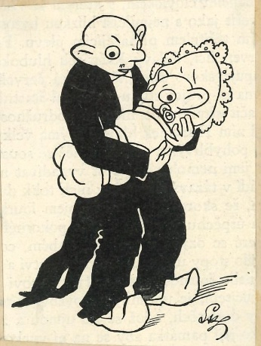

Soutěž reaguje na letošní 100. výročí „narození“ Hurvínka, a tak tématem prací jsou legendární loutky Spejbla a Hurvínka, které vznikly právě v Plzni.

Do soutěže se mohou zapojit žáci základních i středních škol a základních uměleckých škol působících na území Plzeňského kraje.

Soutěž bude probíhat v následujících kategoriích:

žáci základních a středních škol
1. kategorie: děti ve věku 6–8 let
2. kategorie: děti ve věku 9–11 let
3. kategorie: děti ve věku 12–15 let
4. kategorie: studenti ve věku 15–18 let
žáci uměleckých škol
1. kategorie: děti ve věku 6–8 let
2. kategorie: děti ve věku 9–11 let
3. kategorie: děti ve věku 12–15 let
4. kategorie: studenti ve věku 15–18 let

Práce (označené jménem, adresou, věkem a školou) zasílejte na adresu Archiv města Plzně, Veleslavínova 19, 301 00 Plzeň nejpozději do 30. března 2026.
Oceněné práce budou zveřejněny na webových a facebookových stránkách archivu a vystaveny v prostorách Archivu města Plzně během letošního Dne otevřených dveří archivu (29. a 30. dubna 2026).

Více informací na tel. 378 032 601

